Санкт-Петербургский политехнический университет Петра Великого
Институт компьютерных наук и технологий
Высшая школа интеллектуальных систем и суперкомпьютерных технологий

ОТЧЁТ ПО ЛАБОРАТНОЙ РАБОТЕ №4

Раздельная компиляция

по дисциплине «Низкоуровневое программирование»

Выполнил
студент гр. 3530901/90003
______________________ Ребик Р.В.
(подпись)

Руководитель

______________________ Алексюк А.О.
(подпись)

«___» ______________ 2021 г.

Санкт-Петербург
2021

Содержание
Содержание 2
Задание 3
Метод решения 3
Программа на С 4
Сборка программы «по шагам» 5
Препроцессирование 5
Компиляция 6
Ассемблирование 10
Компоновка 16
Создание статической библиотеки 19

Задание
- На языке C разработать функцию, реализующую определенную вариантом задания функциональность. Поместить определение функции в отдельный исходный файл, оформить заголовочный файл. Разработать тестовую программу на языке C.
- Собрать программу «по шагам». Проанализировать выход препроцессора и компилятора. Проанализировать состав и содержимое секций, таблицы символов, таблицы перемещений и отладочную информацию, содержащуюся в объектных файлах и исполняемом файле.
- Выделить разработанную функцию в статическую библиотеку. Разработать make-файлы для сборки библиотеки и использующей её тестовой программы. Проанализировать ход сборки библиотеки и программы, созданные файлы зависимостей.
Вариант 12: найти в массиве наибольший элемент.
Метод решения
Программа последовательно перебирает все элементы массива, сравнивая их с текущим максимальным значением. До работы с циклом за максимум принимаем первый элемент массива. Далее в цикле проверяем каждый элемент: если текущий элемент массива больше максимума, то присваиваем максимуму значение этого элемента.

Программа на С
Заголовочный файл max_el.h представлен в листинге 1. Основной файл max_el.c представлен в листинге 2. Тестовая программа main.c представлена в листинге 3.
#ifndef MAX_EL_H
#define MAX_EL_H

#include <stdio.h>

int find_max(const int *arr, size_t len);

#endif

Листинг 1. max_el.h
#include "max_el.h"

int find_max(const int *arr, size_t len)
{
int max = arr[0];
for (size_t i = 1; i < len; i++)
{
if (arr[i] > max)
{
max = arr[i];
}
}
return max;
}

Листинг 2. max_el.c
#include "max_el.h"

static void printArray(const int *arr, size_t len) {
printf("[ ");
for (size_t i = 0; i < len; i++) {
printf("%d", arr[i]);
if (i != len-1) {
printf(", ");
}
}
printf(" ]\n");
}

int main() {
int arr[] = { 5, 1, 2, 3, 4, 15, 6, 7, 9, 8};
const size_t len = sizeof(arr) / sizeof(arr[0]);

printf("Array is: ");
printArray(arr, len);
int max_value = find_max(arr, len);
printf("Max element is %d", max_value);

return 0;
}

Листинг 3. main.c
Сборка программы «по шагам»

Препроцессирование
Чтобы остановить процесс сборки после препроцессирования, необходимо выполнить следующие команды (рис. 1):
Рис. 1. Команды для выполнения препроцессирования
Результат препроцессирования записан в файлы max_el.i и main.i. Использована директива #include <stdio.h>, поэтому файлы содержат большое количество дополнительных строк, необходимых для компиляции. Объём файлов составляет 1296 и 1306 строк соответственно. Ниже приведены фрагменты указанных файлов, соответствующие исходным программам (листинги 4–5).
# 1 "max_el.c"
# 1 "<built-in>"
# 1 "<command-line>"
# 1 "max_el.c"
# 1 "max_el.h" 1

…

# 5 "max_el.h" 2

# 6 "max_el.h"
int find_max(const int *arr, size_t len);
# 2 "max_el.c" 2

int find_max(const int *arr, size_t len)
{
int max = arr[0];
for (size_t i = 1; i < len; i++)
{
if (arr[i] > max)
{
max = arr[i];
}
}
return max;
}
return ans;
}
Листинг 4. max_el.i (фрагменты)
# 1 "main.c"
# 1 "<built-in>"
# 1 "<command-line>"
# 1 "main.c"
# 1 "max_el.h" 1

…

# 5 "max_el.h" 2

# 6 "max_el.h"
int find_max(const int *arr, size_t len);
# 2 "main.c" 2

static void printArray(const int *arr, size_t len) {
printf("[ ");
for (size_t i = 0; i < len; i++) {
printf("%d", arr[i]);
if (i != len-1) {
printf(", ");
}
}
printf(" ]\n");
}

int main() {
int arr[] = { 5, 1, 2, 3, 4, 15, 6, 7, 9, 8};
const size_t len = sizeof(arr) / sizeof(arr[0]);

printf("Array is: ");
printArray(arr, len);
int max_value = find_max(arr, len);
printf("Max element is %d", max_value);

return 0;
}

Листинг 5. main.i (фрагменты)

Компиляция
Чтобы остановить процесс сборки после компиляции, необходимо выполнить следующие команды (рис. 2):

Рис. 2. Команды для выполнения компиляции
Компилятором сформированы файлы max_el.s и main.s, содержащие код на языке ассемблера RISC-V. В main.s (листинг 7) можно видеть, как вызывается подпрограмма find_max. Функция printArray встроена в main. Текст подпрограммы представлен в листинге 6.
.file "max_el.c"
.option nopic
.attribute arch, "rv32i2p0"
.attribute unaligned_access, 0
.attribute stack_align, 16
.text
.align 2
.globl find_max
.type find_max, @function
find_max:
mv a3,a0
lw a0,0(a0)
li a5,1
bleu a1,a5,.L1
addi a5,a3,4
slli a1,a1,2
add a3,a3,a1
j .L4
.L3:
addi a5,a5,4
beq a5,a3,.L1
.L4:
lw a4,0(a5)
bge a0,a4,.L3
mv a0,a4
j .L3
.L1:
ret
.size find_max, .-find_max
.ident "GCC: (SiFive GCC-Metal 10.2.0-2020.12.8) 10.2.0"
Листинг 6. max_el.s
.file "main.c"
.option nopic
.attribute arch, "rv32i2p0"
.attribute unaligned_access, 0
.attribute stack_align, 16
.text
.section .rodata.str1.4,"aMS",@progbits,1
.align 2
.LC1:
.string "Array is: "
.align 2
.LC2:
.string "[ "
.align 2
.LC3:
.string "%d"
.align 2
.LC4:
.string ", "
.align 2
.LC5:
.string " ]"
.align 2
.LC6:
.string "Max element is %d"
.text
.align 2
.globl main
.type main, @function
main:
addi sp,sp,-80
sw ra,76(sp)
sw s0,72(sp)
sw s1,68(sp)
sw s2,64(sp)
sw s3,60(sp)
lui a5,%hi(.LANCHOR0)
addi a5,a5,%lo(.LANCHOR0)
lw t3,0(a5)
lw t1,4(a5)
lw a7,8(a5)
lw a6,12(a5)
lw a0,16(a5)
lw a1,20(a5)
lw a2,24(a5)
lw a3,28(a5)
lw a4,32(a5)
lw a5,36(a5)
sw t3,8(sp)
sw t1,12(sp)
sw a7,16(sp)
sw a6,20(sp)
sw a0,24(sp)
sw a1,28(sp)
sw a2,32(sp)
sw a3,36(sp)
sw a4,40(sp)
sw a5,44(sp)
lui a0,%hi(.LC1)
addi a0,a0,%lo(.LC1)
call printf
lui a0,%hi(.LC2)
addi a0,a0,%lo(.LC2)
call printf
lw a1,8(sp)
lui a0,%hi(.LC3)
addi a0,a0,%lo(.LC3)
call printf
addi s0,sp,8
addi s3,sp,44
lui s2,%hi(.LC4)
lui s1,%hi(.LC3)
.L2:
addi a0,s2,%lo(.LC4)
call printf
lw a1,4(s0)
addi a0,s1,%lo(.LC3)
call printf
addi s0,s0,4
bne s0,s3,.L2
lui a0,%hi(.LC5)
addi a0,a0,%lo(.LC5)
call puts
li a1,10
addi a0,sp,8
call find_max
mv a1,a0
lui a0,%hi(.LC6)
addi a0,a0,%lo(.LC6)
call printf
li a0,0
lw ra,76(sp)
lw s0,72(sp)
lw s1,68(sp)
lw s2,64(sp)
lw s3,60(sp)
addi sp,sp,80
jr ra
.size main, .-main
.section .rodata
.align 2
.set .LANCHOR0,. + 0
.LC0:
.word 5
.word 1
.word 2
.word 3
.word 4
.word 15
.word 6
.word 7
.word 9
.word 8
.ident "GCC: (SiFive GCC-Metal 10.2.0-2020.12.8) 10.2.0"
Листинг 7. main.s

Ассемблирование
Чтобы остановить процесс сборки после ассемблирования, необходимо выполнить следующие команды (рис. 3):
Рис. 3. Команды для выполнения ассемблирования
Ассемблером сформированы два объектных файла: max_el.o и main.o. Содержимое заголовков файлов представлено на рис. 4–5. Файлы имеют формат ELF, являются объектными файлами 32-разрядной архитектуры RISC-V, содержат символы (флаг HAS_SYMS) и таблицу перемещений (флаг HAS_RELOC).
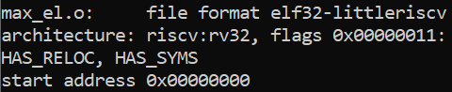 | 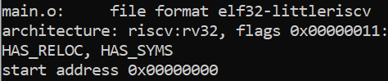
Рис. 4. Заголовок max_el.o | Рис. 5. Заголовок main.o
Заголовки секций файлов представлены на рис. 6–7.
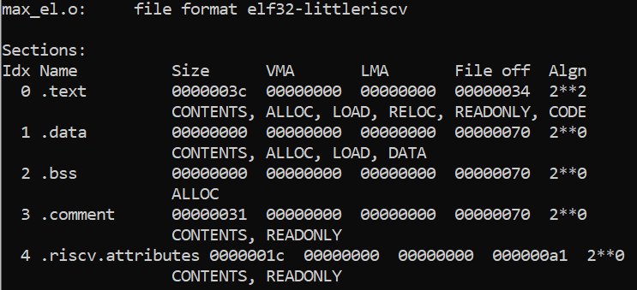
Рис. 6. Заголовки секций в max_el.o
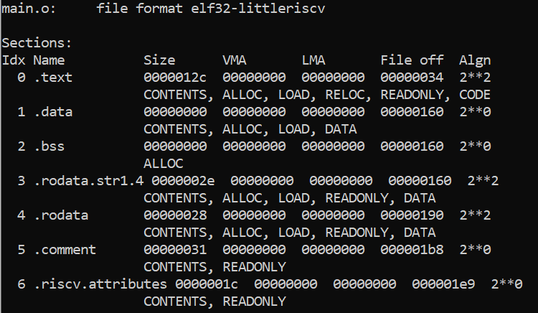
Рис. 7. Заголовки секций в main.o
Таблицы символов представлены на рис. 8–9. Таблица символов max_el.o содержит одну глобальную (флаг g) функцию (флаг F) — find_max. Таблица символов main.o содержит одну глобальную функцию — main и три неопределённых (*UND*, использованных, но не определённых в ассемблерном коде) символа — find_max, printf и puts.
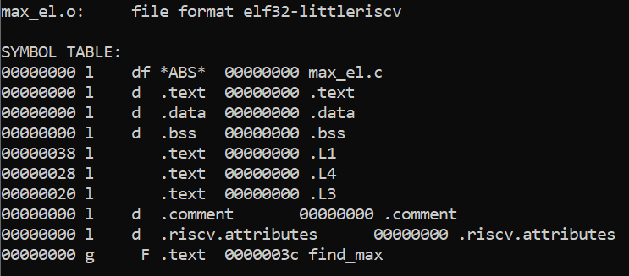
Рис. 8. Таблица символов max_el.o
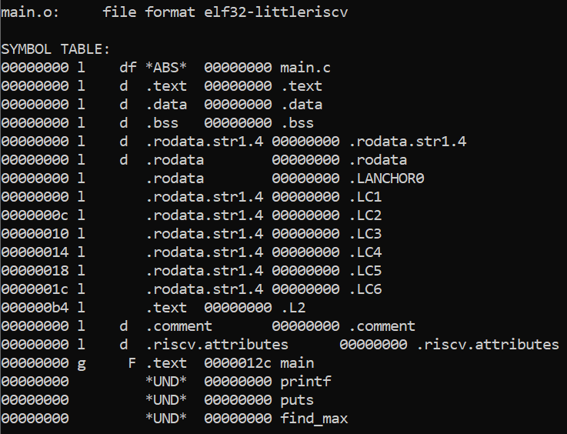
Рис. 9. Таблица символов main.o
Таблицы перемещений представлены на рис. 10–11.
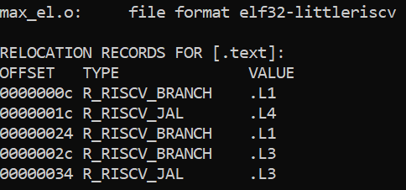
Рис. 10. Таблица перемещений max_el.o
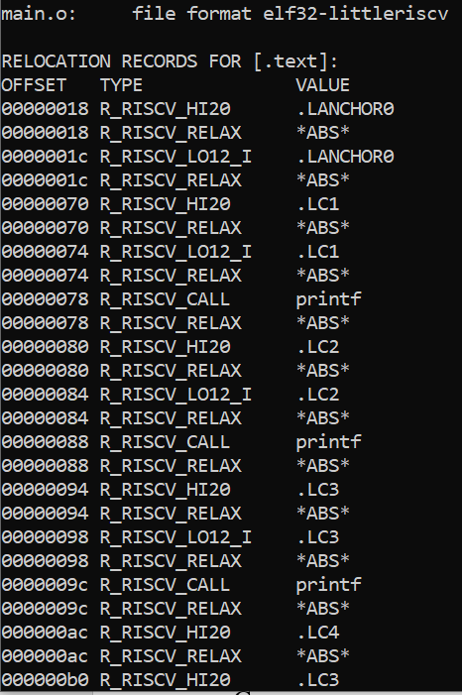 | 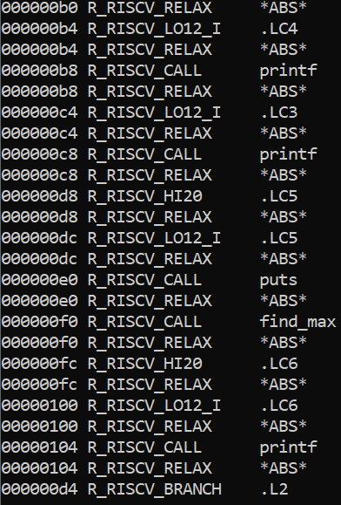
Рис. 11. Таблица перемещений main.o
Дизассемблированное содержимое секции .text представлено в листингах 8-9. Cодержимое соответствует сформированным компилятором файлам за исключением некоторых инструкций.
max_el.o: file format elf32-littleriscv

Disassembly of section .text:

00000000 <find_max>:
0: 00050693 addi a3,a0,0
4: 00052503 lw a0,0(a0)
8: 00100793 addi a5,zero,1
c: 02b7f663 bgeu a5,a1,38 <.L1>
10: 00468793 addi a5,a3,4
14: 00259593 slli a1,a1,0x2
18: 00b686b3 add a3,a3,a1
1c: 00c0006f jal zero,28 <.L4>

00000020 <.L3>:
20: 00478793 addi a5,a5,4
24: 00d78a63 beq a5,a3,38 <.L1>

00000028 <.L4>:
28: 0007a703 lw a4,0(a5)
2c: fee55ae3 bge a0,a4,20 <.L3>
30: 00070513 addi a0,a4,0
34: fedff06f jal zero,20 <.L3>

00000038 <.L1>:
38: 00008067 jalr zero,0(ra)
Листинг 8. Содержимое .text в max_el.o
main.o: file format elf32-littleriscv

Disassembly of section .text:

00000000 <main>:
0: fb010113 addi sp,sp,-80
4: 04112623 sw ra,76(sp)
8: 04812423 sw s0,72(sp)
c: 04912223 sw s1,68(sp)
10: 05212023 sw s2,64(sp)
14: 03312e23 sw s3,60(sp)
18: 000007b7 lui a5,0x0
1c: 00078793 addi a5,a5,0 # 0 <main>
20: 0007ae03 lw t3,0(a5)
24: 0047a303 lw t1,4(a5)
28: 0087a883 lw a7,8(a5)
2c: 00c7a803 lw a6,12(a5)
30: 0107a503 lw a0,16(a5)
34: 0147a583 lw a1,20(a5)
38: 0187a603 lw a2,24(a5)
3c: 01c7a683 lw a3,28(a5)
40: 0207a703 lw a4,32(a5)
44: 0247a783 lw a5,36(a5)
48: 01c12423 sw t3,8(sp)
4c: 00612623 sw t1,12(sp)
50: 01112823 sw a7,16(sp)
54: 01012a23 sw a6,20(sp)
58: 00a12c23 sw a0,24(sp)
5c: 00b12e23 sw a1,28(sp)
60: 02c12023 sw a2,32(sp)
64: 02d12223 sw a3,36(sp)
68: 02e12423 sw a4,40(sp)
6c: 02f12623 sw a5,44(sp)
70: 00000537 lui a0,0x0
74: 00050513 addi a0,a0,0 # 0 <main>
78: 00000097 auipc ra,0x0
7c: 000080e7 jalr ra,0(ra) # 78 <main+0x78>
80: 00000537 lui a0,0x0
84: 00050513 addi a0,a0,0 # 0 <main>
88: 00000097 auipc ra,0x0
8c: 000080e7 jalr ra,0(ra) # 88 <main+0x88>
90: 00812583 lw a1,8(sp)
94: 00000537 lui a0,0x0
98: 00050513 addi a0,a0,0 # 0 <main>
9c: 00000097 auipc ra,0x0
a0: 000080e7 jalr ra,0(ra) # 9c <main+0x9c>
a4: 00810413 addi s0,sp,8
a8: 02c10993 addi s3,sp,44
ac: 00000937 lui s2,0x0
b0: 000004b7 lui s1,0x0

000000b4 <.L2>:
b4: 00090513 addi a0,s2,0 # 0 <main>
b8: 00000097 auipc ra,0x0
bc: 000080e7 jalr ra,0(ra) # b8 <.L2+0x4>
c0: 00442583 lw a1,4(s0)
c4: 00048513 addi a0,s1,0 # 0 <main>
c8: 00000097 auipc ra,0x0
cc: 000080e7 jalr ra,0(ra) # c8 <.L2+0x14>
d0: 00440413 addi s0,s0,4
d4: ff3410e3 bne s0,s3,b4 <.L2>
d8: 00000537 lui a0,0x0
dc: 00050513 addi a0,a0,0 # 0 <main>
e0: 00000097 auipc ra,0x0
e4: 000080e7 jalr ra,0(ra) # e0 <.L2+0x2c>
e8: 00a00593 addi a1,zero,10
ec: 00810513 addi a0,sp,8
f0: 00000097 auipc ra,0x0
f4: 000080e7 jalr ra,0(ra) # f0 <.L2+0x3c>
f8: 00050593 addi a1,a0,0
fc: 00000537 lui a0,0x0
100: 00050513 addi a0,a0,0 # 0 <main>
104: 00000097 auipc ra,0x0
108: 000080e7 jalr ra,0(ra) # 104 <.L2+0x50>
10c: 00000513 addi a0,zero,0
110: 04c12083 lw ra,76(sp)
114: 04812403 lw s0,72(sp)
118: 04412483 lw s1,68(sp)
11c: 04012903 lw s2,64(sp)
120: 03c12983 lw s3,60(sp)
124: 05010113 addi sp,sp,80
128: 00008067 jalr zero,0(ra)
Листинг 9. Содержимое .text в main.o

Компоновка
Компоновка выполняется с использованием следующей команды (рис. 12):
Рис. 12. Команда для выполнения компоновки
Компоновщик сформировал файл fm.out. Содержимое заголовка файла представлено на рис. 13. Флаг EXEC_P указывает, что файл является исполняемым.
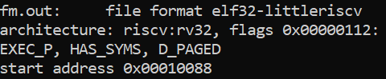
Рис. 13. Заголовок fm.out
Заголовки секций файла представлены на рис. 14. Имеющиеся ранее секции расширены за счёт слияния нескольких объектных файлов. Файл содержит большое количество отладочной информации.
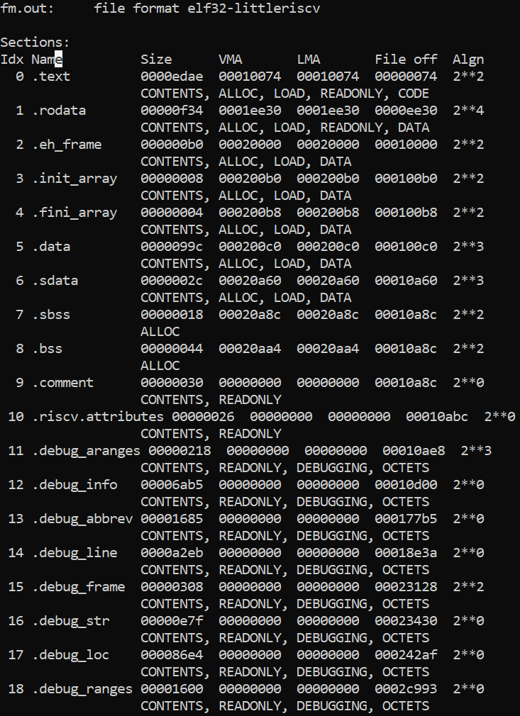
Рис. 14. Заголовки секций fm.out
Дизассемблированное содержимое секции .text содержит 22000 строк, поэтому в листинге 10 приведены только фрагмент, связанный с исходной программой.
...

00010110 <find_max>:
10110: 00050693 addi a3,a0,0
10114: 00052503 lw a0,0(a0)
10118: 00100793 addi a5,zero,1
1011c: 02b7f663 bgeu a5,a1,10148 <find_max+0x38>
10120: 00468793 addi a5,a3,4
10124: 00259593 slli a1,a1,0x2
10128: 00b686b3 add a3,a3,a1
1012c: 00c0006f jal zero,10138 <find_max+0x28>
10130: 00478793 addi a5,a5,4
10134: 00d78a63 beq a5,a3,10148 <find_max+0x38>
10138: 0007a703 lw a4,0(a5)
1013c: fee55ae3 bge a0,a4,10130 <find_max+0x20>
10140: 00070513 addi a0,a4,0
10144: fedff06f jal zero,10130 <find_max+0x20>
10148: 00008067 jalr zero,0(ra) # 100de <__do_global_dtors_aux+0x1e>

0001014c <main>:
1014c: fb010113 addi sp,sp,-80
10150: 04112623 sw ra,76(sp)
10154: 04812423 sw s0,72(sp)
10158: 04912223 sw s1,68(sp)
1015c: 05212023 sw s2,64(sp)
10160: 03312e23 sw s3,60(sp)
10164: 0001f7b7 lui a5,0x1f
10168: e6078793 addi a5,a5,-416 # 1ee60 <__clzsi2+0x7a>
1016c: 0007ae03 lw t3,0(a5)
10170: 0047a303 lw t1,4(a5)
10174: 0087a883 lw a7,8(a5)
10178: 00c7a803 lw a6,12(a5)
1017c: 0107a503 lw a0,16(a5)
10180: 0147a583 lw a1,20(a5)
10184: 0187a603 lw a2,24(a5)
10188: 01c7a683 lw a3,28(a5)
1018c: 0207a703 lw a4,32(a5)
10190: 0247a783 lw a5,36(a5)
10194: 01c12423 sw t3,8(sp)
10198: 00612623 sw t1,12(sp)
1019c: 01112823 sw a7,16(sp)
101a0: 01012a23 sw a6,20(sp)
101a4: 00a12c23 sw a0,24(sp)
101a8: 00b12e23 sw a1,28(sp)
101ac: 02c12023 sw a2,32(sp)
101b0: 02d12223 sw a3,36(sp)
101b4: 02e12423 sw a4,40(sp)
101b8: 02f12623 sw a5,44(sp)
101bc: 0001f537 lui a0,0x1f
101c0: e3050513 addi a0,a0,-464 # 1ee30 <__clzsi2+0x4a>
101c4: 1e4000ef jal ra,103a8 <printf>
101c8: 0001f537 lui a0,0x1f
101cc: e3c50513 addi a0,a0,-452 # 1ee3c <__clzsi2+0x56>
101d0: 1d8000ef jal ra,103a8 <printf>
101d4: 00812583 lw a1,8(sp)
101d8: 0001f537 lui a0,0x1f
101dc: e4050513 addi a0,a0,-448 # 1ee40 <__clzsi2+0x5a>
101e0: 1c8000ef jal ra,103a8 <printf>
101e4: 00810413 addi s0,sp,8
101e8: 02c10993 addi s3,sp,44
101ec: 0001f937 lui s2,0x1f
101f0: 0001f4b7 lui s1,0x1f
101f4: e4490513 addi a0,s2,-444 # 1ee44 <__clzsi2+0x5e>
101f8: 1b0000ef jal ra,103a8 <printf>
101fc: 00442583 lw a1,4(s0)
10200: e4048513 addi a0,s1,-448 # 1ee40 <__clzsi2+0x5a>
10204: 1a4000ef jal ra,103a8 <printf>
10208: 00440413 addi s0,s0,4
1020c: ff3414e3 bne s0,s3,101f4 <main+0xa8>
10210: 0001f537 lui a0,0x1f
10214: e4850513 addi a0,a0,-440 # 1ee48 <__clzsi2+0x62>
10218: 238000ef jal ra,10450 <puts>
1021c: 00a00593 addi a1,zero,10
10220: 00810513 addi a0,sp,8
10224: eedff0ef jal ra,10110 <find_max>
10228: 00050593 addi a1,a0,0
1022c: 0001f537 lui a0,0x1f
10230: e4c50513 addi a0,a0,-436 # 1ee4c <__clzsi2+0x66>
10234: 174000ef jal ra,103a8 <printf>
10238: 00000513 addi a0,zero,0
1023c: 04c12083 lw ra,76(sp)
10240: 04812403 lw s0,72(sp)
10244: 04412483 lw s1,68(sp)
10248: 04012903 lw s2,64(sp)
1024c: 03c12983 lw s3,60(sp)
10250: 05010113 addi sp,sp,80
10254: 00008067 jalr zero,0(ra)
...
Листинг 10. fm.ds (дизассемблированное содержимое fm.out, фрагмент)
Таблица символов fm.out содержит find_max, printf и puts, но теперь функции являются определёнными и содержатся по корректным адресам (рис. 15).
Рис. 15. Фрагмент таблицы символов mf.out
Создание статической библиотеки
Для получения статической библиотеки используем утилиту make. Содержимое make-файла представлено в листинге 11. Вывод make при использовании файла представлен на рис. 16.
output: main.o libfm.a
gcc main.o libfm.a -o output

main.o: main.c
gcc -c main.c

libfm.a: max_el.o max_el.h
ar -rsc libfm.a max_el.o

max_el.o:
gcc -c max_el.c

clean:
rm *.o *.a *.exe
Листинг 11. makefile
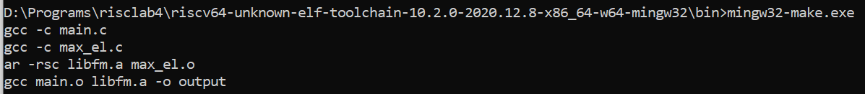
Рис. 16. Вывод make
Проверка содержимого полученного файла архива (рис. 17):
Рис. 17. Содержимое libfm.a

Список символов библиотеки (рис. 18):
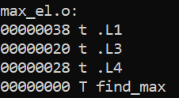
Рис. 18. Символы в libfm.a
Результат запуска тестовой программы соответствует ожидаемому (рис. 19).
Рис. 19. Запуск программы

